Міністерство освіти і науки України

Національний лісотехнічний університет України

Кафедра інформаційних технологій

**Звіт до лабораторної роботи №2.5**

з навчальної дисципліни

**«Алгоритмізація та програмування»**

на тему:

«Прості математичні обчислення»

**Виконав:**

Студент групи КН-11/2

Манжула Д. В.

**Перевірив:**

ас. каф. ІТ Герасимчук О.П.

Львів – 2016

Мета: Придбання практичних навиків з підготовки, відладки та виконання лінійних програм.

Завдання: розробити блок-схему та програмний додаток для обчислення таких математичних функцій

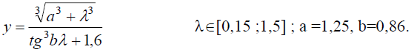

Лістинг програми:

#define _USE_MATH_DEFINES

#include <cmath>

#include <stdio.h>

#include <iostream>

#include <math.h>

using namespace std;

int main(){

setlocale(LC_ALL, "Ukrainian");

cout << "\n----------------- Лабораторна робота №2.5 ---------------------------\n\n";

float y, a, b, f, f1, f2;

cout << "Введiть значення:" << endl;

cout << "\tlambda=";

cin >> y;

if(y<0.15 || y>1.5){

system("cls");

cout << "Помилка!!!" << endl;

if(y<0.15){

cout << "Лямбда не може бути меншою за 0.15" << endl;

}else{

cout << "Лямбда не може бути бiльшою за 1.5" << endl;

}

system("pause");

return -1;

}

cout << "\ta=";

cin >> a;

cout << "\tb=";

cin >> b;

f1 = pow(a,3) + pow(y,3);

f1 = pow(f1, 1/3);

f2 = tan(b*y);

f2 = pow(f2, 3);

f2 += 1.6;

f = f1/f2;

cout<<"\nРезультат виконання обчислення:\n\tf(x, y, z) = "<<f<<endl;

cout<<"--------------------------------------------------------------------- \n";

system("pause");

return 0;

}

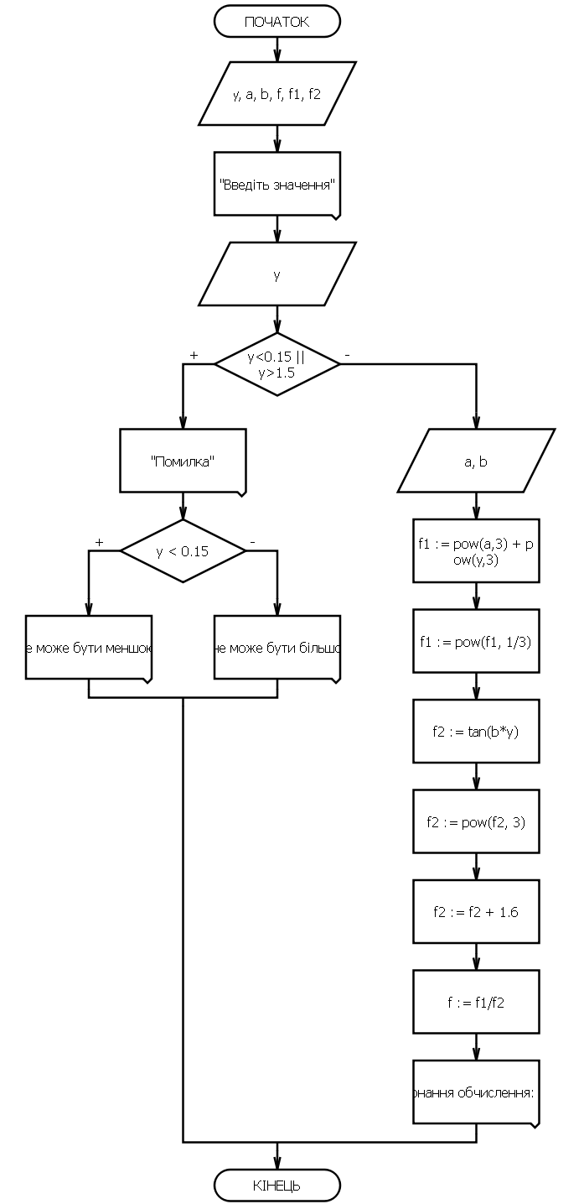

Висновок: у цій лабораторній роботі я придбав практичні навики з підготовки, відладки та виконання лінійних програм.